Practica 14 Ximena Miroslava Angulo Silva
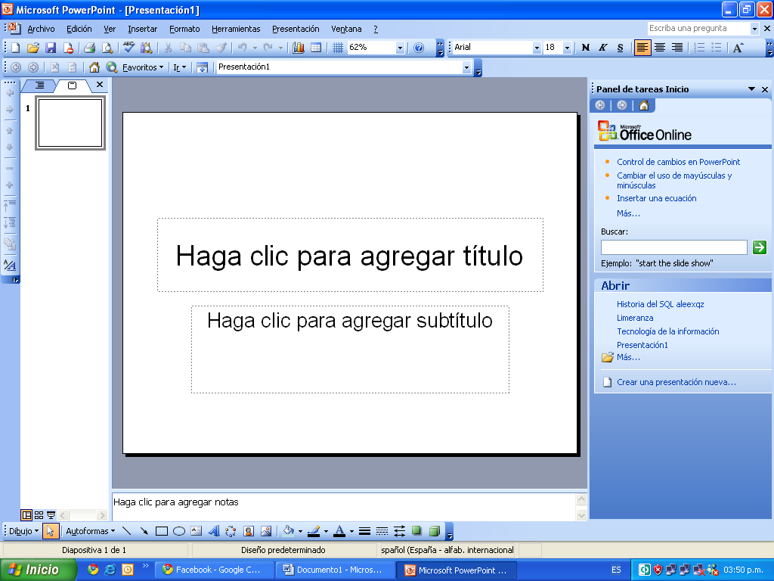

Barra de titulo
Botón de office
Cinta de opciones
Notas del operador
Vistas zoom

